《数字图像处理基础》实验报告
实验名称 | 实验一 |  |  | 实验日期 | 2021.10、11
专业班级 | 数媒192 | 学号 | 201910010225 | 姓名 | 彭旺
实
验
目
的
和
要
求
一、
实验内容：
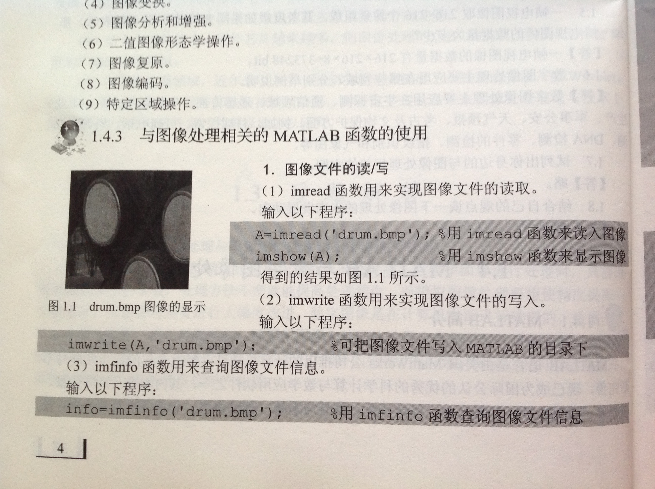
代码与截图：
A= imread('water.jpg');
imshow(A);
imwrite(A,'water.jpg');
info=imfinfo('water.jpg');
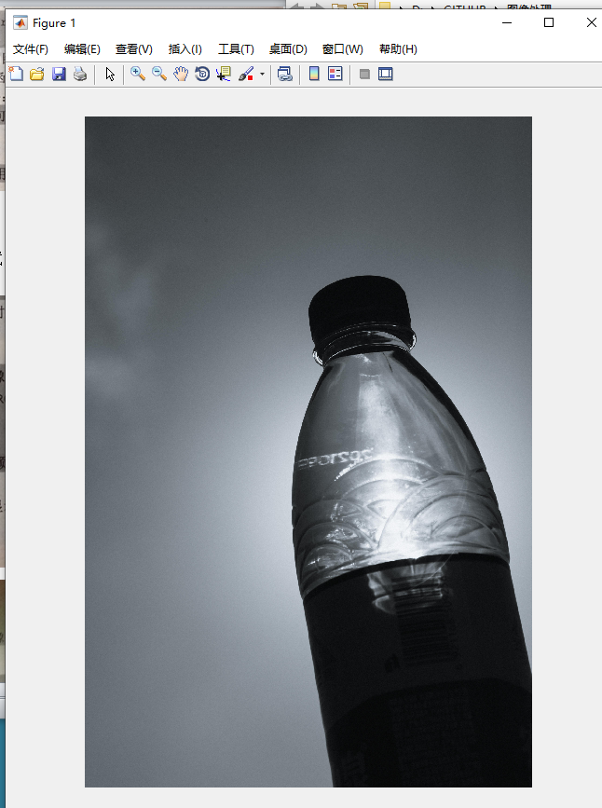
存在的问题及解决方法：
需要设置图片路径

二、
实验内容：
代码与截图：
存在的问题及解决方法：

三、
实验内容：
代码与截图：
存在的问题及解决方法：

本次实验自我总结
成
绩
评
定

